

**О внесении изменений в постановление акимата Западно-Казахстанской области от 21 июля 2015 года №180 "Об утверждении регламентов государственных услуг в области животноводства Западно-Казахстанской области"**

***Утративший силу***

Постановление акимата Западно-Казахстанской области от 23 сентября 2019 года № 234. Зарегистрировано Департаментом юстиции Западно-Казахстанской области 24 сентября 2019 года № 5795. Утратило силу постановлением акимата Западно-Казахстанской области от 20 мая 2020 года № 109

      Сноска. Утратило силу постановлением акимата Западно-Казахстанской области от 20.05.2020 № 109 (вводится в действие со дня первого официального опубликования).  
      Примечание РЦПИ.  
В тексте документа сохранена пунктуация и орфография оригинала.

      В соответствии с Законами Республики Казахстан от 23 января 2001 года "О местном государственном управлении самоуправлении в Республике Казахстан", от 15 апреля 2013 года "О государственных услугах" акимат Западно-Казахстанской области **ПОСТАНОВЛЯЕТ**:

      1. Внести в постановление акимата Западно-Казахстанской области от 21 июля 2015 года №180 "Об утверждении регламентов государственных услуг в области животноводства Западно-Казахстанской области" (зарегистрированное в Реестре государственной регистрации нормативных правовых актов №3997, опубликованное 2 сентября 2015 года в информационно-правовой системе "Әділет") следующие изменения:

      заголовок изложить в следующей редакции:

      "Об утверждении регламента государственной услуги "Субсидирование на развитие племенного животноводства, повышение продуктивности и качества продукции животноводства"";

      подпункт 1) пункта 1 исключить;

      регламент государственной услуги "Субсидирование на развитие племенного животноводства, повышение продуктивности и качества продукции животноводства" утвержденный указанным постановлением, изложить в новой редакции, согласно приложению к настоящему постановлению.

      2. Государственному учреждению "Управление сельского хозяйства Западно-Казахстанской области" (Б.А.Есенгалиев) обеспечить государственную регистрацию данного постановления в органах юстиции, его официальное опубликование в Эталонном контрольном банке нормативных правовых актов Республики Казахстан и в средствах массовой информации.

      3. Контроль за исполнением настоящего постановления возложить на заместителя акима Западно-Казахстанской области Азбаеву Б.О.

      4. Настоящее постановление вводится в действие по истечению десяти календарных дней после дня первого официального опубликования.

|  |  |
| --- | --- |
| *Аким Западно-Казахстанской области* | *Г.Искалиев* |

|  |  |
| --- | --- |
|  | Приложение  к постановлению акимата  Западно-Казахстанской области  от 23 сентября 2019 года № 234 |
|  | Утвержден  постановлением акимата  Западно-Казахстанской области  от 21 июля 2015 года №180 |

**Регламент государственной услуги**   
**"Субсидирование на развитие племенного животноводства,**   
**повышение продуктивности и качества продукции животноводства"**

**1. Общие положения**

      1. Государственная услуга "Субсидирование на развитие племенного животноводства, повышение продуктивности и качества продукции животноводства" (далее – государственная услуга).

      Государственная услуга оказывается государственным учреждением "Управление сельского хозяйства Западно-Казахстанской области" (далее – услугодатель) и отделами сельского хозяйства районов и города Уральск (далее – отделы) в соответствии со стандартом государственной услуги "Субсидирование на развитие племенного животноводства, повышение продуктивности и качества продукции животноводства" (зарегистрирован в Министерстве юстиции Республики Казахстан 5 июня 2015 года №11284), утвержденного приказом Министра сельского хозяйства Республики Казахстан от 28 апреля 2015 года №3-2/378 "Об утверждении стандартов государственных услуг в области животноводства" (далее – Стандарт).

      2. Прием заявления и выдача результата оказания государственной услуги осуществляется через веб-портал "электронного правительства" www.egov.kz (далее - портал).

      3. Результатом оказания государственной услуги является уведомление о результатах рассмотрения заявки на получение субсидий по форме согласно приложению 1 к Стандарту, либо мотивированный ответ об отказе по основаниям, указанным в пункте 10 Стандарта.

      Форма предоставления результата оказания государственной услуги - электронная.

      4. Форма оказания государственной услуги: электронная (частично автоматизированная).

      5. Государственная услуга оказывается бесплатно физическим и юридическим лицам (далее – услугополучатель).

**2. Описание порядка действий структурных подразделений (работников) услугодателя в процессе оказания государственной услуги**

      6. Основанием для начала процедуры (действия) по оказанию государственной услуги является подача заявки (далее - заявка) на субсидии в форме электронного документа, заверенного электронной цифровой подписью услугополучателей (далее - ЭЦП), в соответствии с приложением 2 к Стандарту.

      Прием заявки о предоставлении государственной услуги подтверждается соответствующим статусом о получении запроса в "личном кабинете" услугополучателя в разделе авторизации интегрированной с информационной базы селекционной и племенной работы (далее – ИАС) интегрированный с порталом.

      7. Описание последовательности процедур (действий) между структурными подразделениями (работниками) с указанием длительности каждой процедуры (действий) для получения субсидий по направлению развитие племенного животноводства:

      1) отдел в течении 1 (одного) рабочего дня сверяет данные указанные в заявке на соответствие с документами зарегистрированными в ИАС, и при соответствии посредством ИАС направляет услугодателю.

      Результат - прием заявок, проверка данных на полноту и соответствие, направление заявок услугодателю;

      2) услугодатель в течение 1 (одного) рабочего дня направляет услугополучателю уведомление по форме, согласно приложению 1 к Стандарту об одобрении заявки на субсидирование посредством ИАС.

      Результат - данное уведомление будет доступно в личном кабинете услугополучателя.

**3. Описание порядка действий структурных подразделений (работников) услугодателя в процессе оказания государственной услуги**

      9. Перечень структурных подразделений (работника) услугодателей участвующих в процессе оказания государственной услуги:

      1) отдел;

      2) услугодатель.

      10. Последовательность процедур (действий) в процессе предоставления государственной услуги, подробное описание взаимодействия структурных подразделений (работников) услугодателя указывается в справочнике бизнес-процессов оказания государственной услуги согласно приложению 1 к регламенту государственной услуги "Субсидирование на развитие племенного животноводства, повышение продуктивности и качества продукции животноводства" (далее - Регламент).

**4. Описание порядка взаимодействия с Государственной корпорацией и (или) иными услугодателями, а также порядка использования информационных систем в процессе оказания государственной услуги**

      11. Описание порядка обращения и последовательности процедур (действий) услугодателя и услугополучателя при оказании государственной услуги через портал:

      1) услугополучатель осуществляет регистрацию на портале с помощью индивидуального идентификационного номера (далее – ИИН) или бизнес–идентификационного номера (далее – БИН), а также пароля (осуществляется для незарегистрированных услугополучателей на портале);

      2) процесс 1 – процесс ввода услугополучателем ИИН или БИН и пароля (процесс авторизации) на портале для получения услуги;

      3) условие 1 – проверка на портале подлинности данных о зарегистрированном услугополучателе через ИИН или БИН и пароль;

      4) процесс 2 – формирование порталом сообщения об отказе в авторизации в связи с имеющимися нарушениями в данных услугополучателя;

      5) процесс 3 – выбор услугополучателем услуги, указанной в настоящем регламенте, вывод на экран формы запроса для оказания услуги и заполнение услугополучателем формы (ввод данных) с учетом ее структуры и форматных требований,прикрепление к форме запроса необходимых копий документов в электронном виде указанные в пункте 9 Стандарта, а также выбор услугополучателем регистрационного свидетельства ЭЦП для удостоверения (подписания) запроса;

      6) условие 2 – проверка на портале срока действия регистрационного свидетельства ЭЦП и отсутствия в списке отозванных (аннулированных) регистрационных свидетельств, а также соответствия идентификационных данных (между ИИН или БИН, указанным в запросе, и ИИН или БИН, указанным в регистрационном свидетельстве ЭЦП);

      7) процесс 4 – формирование сообщения об отказе в запрашиваемой услуге в связи с не подтверждением подлинности ЭЦП услугополучателя;

      8) процесс 5 – направление электронного документа (запроса услугополучателя), удостоверенного (подписанного) ЭЦП услугополучателем через ШЭП в АРМ РШЭП для обработки запроса услугодателем;

      9) условие 3 – проверка услугодателем соответствия приложенных услугополучателем документов;

      10) процесс 6 - формирование сообщения об отказе в запрашиваемой услуге в связи с имеющимися нарушениями в документах услугополучателя;

      11) процесс 7 – получение услугополучателем результата услуги сформированный порталом.

      Функциональные взаимодействия информационных систем, задействованных в оказании государственной услуги через портал приведены диаграммой согласно приложению 2 к настоящему Регламенту.

      12. Порядок обжалования решений, действий (бездействий) услугодателя, а также канцелярии и (или) его должностных лиц, Государственной корпорации и (или) его работников по вопросам оказания государственных услуг осуществляется согласно 3 главе Стандарта.

      13. Иные требования с учетом особенностей оказания государственной услуги, в том числе оказываемой в электронной форме и через Государственную корпорацию осуществляется согласно 4 главе Стандарта.

|  |  |
| --- | --- |
|  | Приложение 1 к регламенту государственной  услуги "Субсидирование на  развитие племенного  животноводства, повышение  продуктивности и качества  продукции животноводства" |

**Справочник бизнес-процессов оказания государственной услуги по направлению "Субсидирование на развитие племенного животноводства, повышение продуктивности и качества продукции животноводства"**

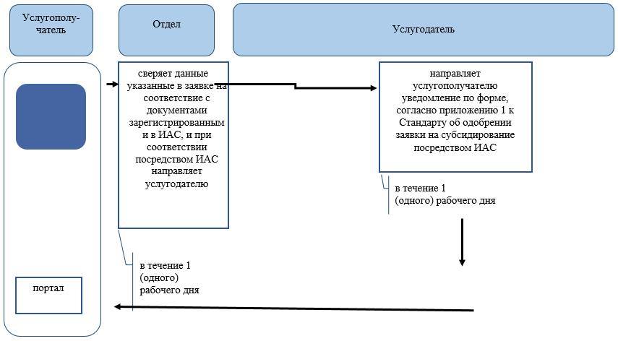

      Условные обозначения:

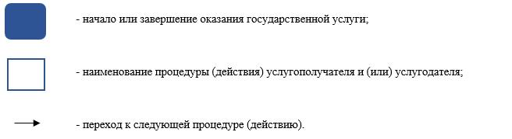

|  |  |
| --- | --- |
|  | Приложение 2 к регламенту государственной  услуги "Субсидирование на  развитие племенного  животноводства, повышение  продуктивности и качества  продукции животноводства" |

**Диаграмма функциональных взаимодействии информационных систем, задействованных в оказании государственной услуги через портал**

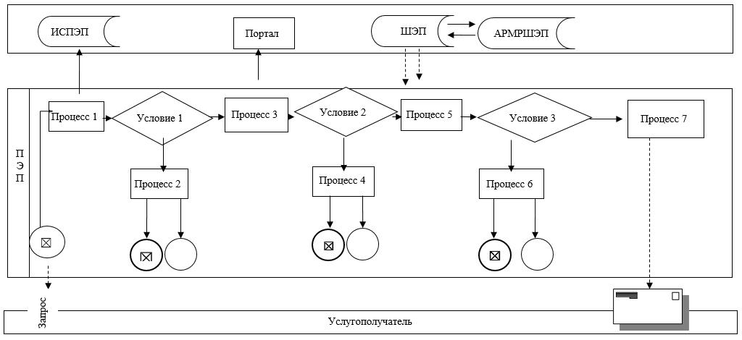

      Условные обозначения:

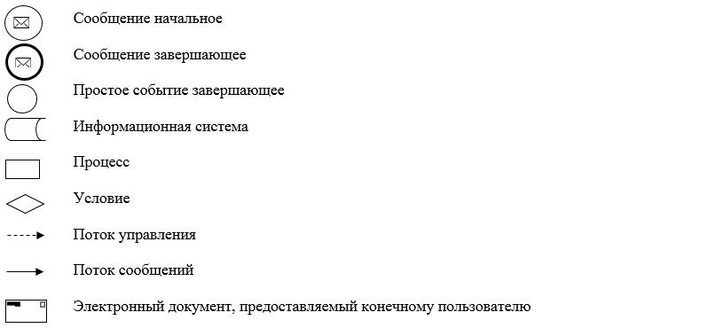

© 2012. РГП на ПХВ «Институт законодательства и правовой информации Республики Казахстан» Министерства юстиции Республики Казахстан